**A cura di Padre Secondo Brunelli crs**

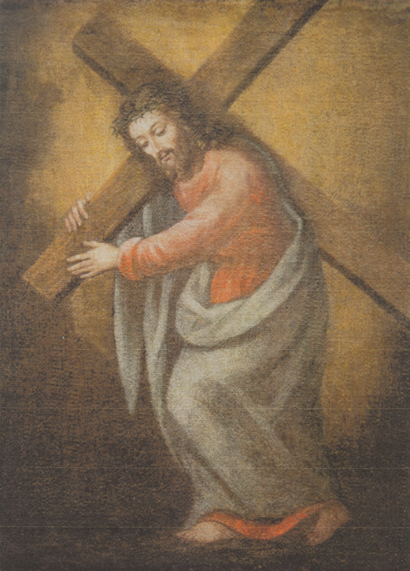

Corbetta, Gesù portacroce, stemma dei Padri Somaschi

**SOMASCHI E CASE SOMASCHE**

**1820**

**Mestre 11.2.2020**

**AMELIA 1820**

**1820**

|  |  |  |  |
| --- | --- | --- | --- |
| *P. Palmieri Mariano* | *Rettore* | *1820* |  |
| *P. Rossi Filippo* |  | *Presente?* |  |

**CASALE 1820**

**1820**

|  |  |  |  |  |  |  |
| --- | --- | --- | --- | --- | --- | --- |
| Fr. Bertarello Girolamo | Presente | |  | | |  |
| Fr. Capra Ang. Agost. | Vestizione | | 12.12.1820 | | |  |
| Fr. Duiglio Giuseppe | |  | |  |  | |
| Fr. Grandi Giac. Luigi |  | | 28.5.1820 | | | A casa sua |
| P. Maglione M. Aurelio |  | | 12.12.1820 | | |  |
| P. Marenco Girolamo |  | |  | | |  |
| P. Natta Evasio | Rettore | | 23.9.1820  Ott. 1820 | | |  |
| P. Pressoni Domenico | Diaconato  Sacerdozio | | 23.9.1820  9.11.1820 | | |  |
| D. Reveda Pietro | Ex somasco | |  | | |  |

**COMO COLLEGIO GALLIO 1820**

**1820**

|  |  |  |  |  |  |
| --- | --- | --- | --- | --- | --- |
| *P. Bellocchio* | |  | *Presente* | *Arrivo* | |
| *P. Betteloni G. Franco* |  | | *Presente* | |  | |
| *P. Casarotti Ilario(1)* | |  | *Nov. 1820* | *Al Calchi-Taeggi MI* | |
| *P. Cometti* | |  |  | *Arrivo* | |
| *P. Locatelli Carlo\** | | *Rettore* | *1820* | *Ex somasco!* | |
| *P. Pagani Giuseppe* | | *Rettorica* | *Presente* |  | |
| *P. Pasqualigo Nicola* | |  | *Presente* |  | |
| *P. Robustelli Odoardo* | |  |  |  | |
| *P. Sormani* | |  |  | *Arrivo* | |

*(1) Riv. Congr., fasc. 52, 1933, P. Casarotti Ilario, pag. 240-269*

**FOSSANO 1820**

Nel febbraio 1822, per decreto di Sua Maestà, fu restituito ai Somaschi il Collegio di Fossano.

**GENOVA MADDALENA 1820**

**1820**

|  |  |  |  |
| --- | --- | --- | --- |
| *P. Massa G.B. Francesco* | *Prep.to* | *Presente* |  |

**LUGANO 1820**

**1820**

|  |  |  |  |
| --- | --- | --- | --- |
| Ch. Bottari Antonio |  |  |  |
| D. De Bernardis Carlo | Secolare |  |  |
| P. Ghiringhelli GBattista |  | Presente |  |
| P. Guionii Carlo Antonio |  |  |  |
| P. Guioni Giannantonio | Preposito |  |  |
| Fr. Molinari Giac Geremia |  |  |  |
| Ch. Oliva Carlo | Professione | 9.6.1820  23.8.1820 |  |
| P. Riva Girolamo |  | Presente |  |
| Fr. Zoppi Vincenzo |  |  |  |

**MACERATA 1820**

**1820**

|  |  |  |  |
| --- | --- | --- | --- |
| *P. Oltremari Gaetano* | *Rettore* | *1820* |  |

**MILANO S. MARIA SEGRETA 1820**

**1820**

|  |  |  |  |
| --- | --- | --- | --- |
| *P. Venini Francesco(1)* | *83 anni* | *5.4.1820* | ***+ 5.4.1820*** |

*(1) Riv. Congr., fasc. 41, 1931, O, Venini Francesco, pag. 283-295*

**MILANO S. PIETRO IN GESSATE 1820**

**1820**

|  |  |  |  |
| --- | --- | --- | --- |
| *P. Canziani Luigi* | *Rettore, ex-somasco* | *1820* |  |

**NOVI 1820**

1820-1821, nessun riferimnto.

**ROMA COLLEGIO CLEMENTINO 1820**

**1820**

|  |  |  |  |
| --- | --- | --- | --- |
| Ch. Bongioanni Luigi |  | 26.3.1820 |  |
| Ch. Dattoni Giuseppe | Ord. min. | 29.6.1820 |  |
| P. Derossi Francesco | Prefetto, Maestro | 26.3.1820 |  |
| P. Ferreri Carlo | Proc. Gen.le  Rettore | ..10.1820  6.10.1820 |  |
| P. Galli Francesco |  | 26.3.1820 |  |
| Ch. Morelli Marco | Attuario | 26.3.1820 |  |
| Ch. Morroni Giuseppe | Prefetto |  |  |
| P. Parchetti Luigi | Maestro | 26.3.1820 |  |
| P. Pisoni Agostino | Rett., per salute | 29.1.1820 | In patria, a BG |
| P. Tillier Giusto |  | 26.3.1820 |  |
| *** |  |  |  |
| P. Libois Giovanni |  | 26.3.1820 |  |
| P. Paltrinieri M.a Ottavio | Vicrio Gen.le | 16.1.1820  4.2.1820  11.2.1820 |  |

**ROMA SS. NICOLA E BIAGIO 1820**

1820-1821, nessun riferimento.

**SOMASCA 1820**

**1820**

|  |  |  |  |
| --- | --- | --- | --- |
| *P. Pisoni Agostino*  *Atti Clementino RM* |  | *29.1.1820* | *In patria, a BG* |

**VELLETRI 1820**

**1820**

|  |  |  |  |
| --- | --- | --- | --- |
| P. Borgarello Luigi |  | Presente |  |
| Fr. De Carolis Tommaso |  | Presente |  |
| P. Mametti Giuseppe |  | Presente |  |
| P. Paltrinieri Ottavio | Vicario Gen.le, Parroco | Dic. 1820 |  |

**VERCELLI 1820**

|  |  |  |  |
| --- | --- | --- | --- |
| P. Porro Carlo Silvestro | Rettore |  |  |
| Fr. Rossetti Benedetto |  | Presente |  |
| P. Testa Giuseppe |  | Presente |  |